МИНИСТЕРСТВО НАУКИ И ВЫСШЕГО ОБРАЗОВАНИЯ РОССИЙСКОЙ ФЕДЕРАЦИИ
федеральное государственное образовательное учреждение высшего образования
САНКТ – ПЕТЕРБУРГСКИЙ ГОСУДАРСТВЕННЫЙ УНИВЕРСИТЕТ АЭРОКОСМИЧЕСКОГО ПРИБОРОСТРОЕНИЯ
КАФЕДРА № 42
ОТЧЕТ
ЗАЩИЩЕН С ОЦЕНКОЙ
ПРЕПОДАВАТЕЛЬ
доцент, канд. техн. наук |  |  |  | А.В. Аграновский
должность, уч. степень, звание |  | подпись, дата |  | инициалы, фамилия

ОТЧЕТ О ЛАБОРАТОРНОЙ РАБОТЕ №1
Исследование фрактальной графики
по курсу: Компьютерная графика

РАБОТУ ВЫПОЛНИЛ
СТУДЕНТ гр. № | 4321 |  |  |  | Г.В. Буренков
 |  |  | подпись, дата |  | инициалы, фамилия
Санкт-Петербург 2024
СОДЕРЖАНИЕ
1 Цель работы 3
2 Задание 4
3 Теоретические сведенья 5
4 Алгоритм построения Фрактала Мандельборта 7
4.1 Инициализация 7
4.2 Преобразование координат 7
4.3 Итеративный процесс 7
4.4 Окрашивание пикселей 8
4.5 Отображение пикселя 8
4.6 Завершение работы 8
5 Язык программирования и используемые библиотеки 9
5.1 Язык программирования Python 9
5.2 Используемые библиотеки 9
5.3 Используемые модули 9
6 Описание программы построения фрактала 11
6.1 Инициализация 11
6.2 Функция mandelbrot 11
6.3 Основной цикл программы 12
6.4 Генерация изображение 12
6.5 Визуализация 12
6.6 Завершение программы 13
8 Вывод 15
Список использованных источников 17
Приложение. Исходный код программы

1 Цель работы
Целью работы является изучение теоретических основ фрактальной графики, включая ее математическое описание и визуализацию, а также разработка программных алгоритмов для построения фракталов. В процессе выполнения работы исследуются особенности различных видов фракталов (геометрических, алгебраических, стохастических), их основные свойства и методы генерации.
Особое внимание уделяется разработке и программной реализации первого варианта фрактала (например, фрактала Мандельброта), с использованием алгебраических методов. Задачами работы являются: освоение принципов итеративного построения фрактальных структур, изучение параметров, влияющих на детализацию и визуализацию фракталов, и создание программы для генерации фрактальных изображений с возможностью изменения параметров отображения.

2 Задание
В рамках данной работы необходимо реализовать программное построение фрактала с использованием алгебраических методов. В качестве задачи выбран фрактал Мандельброта.
Основными задачами является: разработать программу, способную генерировать изображение фрактала Мандельброта, используя алгебраические методы. Предусмотреть возможность изменения диапазона координат, что позволит приближать и детализировать отдельные участки фрактала. Программа должна отображать результат в виде многоцветного фрактала с использованием индексной палитры. Обеспечить возможность интерактивного управления отображением фрактала, включая возможность увеличения отдельных участков изображения.

3 Теоретические сведенья
Фрактальная графика — это раздел компьютерной графики, связанный с визуализацией математических объектов, называемых фракталами. Фракталы — это множества, обладающие свойством самоподобия, то есть они выглядят одинаково или схоже при увеличении масштаба. Основное свойство фракталов — это бесконечная сложность, возникающая при простом процессе построения.
Под фракталом понимается множество, которое имеет дробную размерность и создается итеративным способом, повторяя одно и то же преобразование над исходным объектом. Существует несколько основных типов фракталов:
– геометрические фракталы: создаются путем итеративных геометрических фигур,
– алгебраические фракталы: формируются на основе алгебраических уравнений и включают такие фракталы, как множество Мандельброта и множество Жюлиа,
– стохастические фракталы: создаются с использованием случайных процессов, например, фрактал "плазма".
Алгебраические фракталы генерируются с помощью рекуррентных соотношений. Одним из наиболее известных алгебраических фракталов является фрактал Мандельброта. Этот фрактал представляет собой множество точек на комплексной плоскости, для которых последовательность $z_{n}+1 = z_{n}^{2} +c$ при начальном значении z₀ = 0 остается ограниченной. Основные особенности фрактала Мандельброта:
– каждая точка $c$ на комплексной плоскости соответствует уникальной последовательности $z_{n}$,
– если для данной точки последовательность $z_{n}$​ остаётся ограниченной, то точка принадлежит фракталу Мандельброта,
– если последовательность неограниченно возрастает, точка не принадлежит множеству Мандельброта.
Построение фрактала Мандельброта заключается в проверке принадлежности каждой точки плоскости множеству. Для этого выполняется вычисление последовательности $z_{n}$ для каждой точки $c$ и проверяется условие выхода за границы (обычно для ускорения расчёта используется условие |z_{n}| >2).
Для визуализации фрактала Мандельброта каждая точка плоскости окрашивается в зависимости от того, принадлежит она множеству или нет. Обычно точки, входящие в множество, окрашиваются в один цвет (например, чёрный), а точки, не входящие в множество, окрашиваются в зависимости от числа итераций, необходимых для достижения предела. Цветовая палитра, используемая для визуализации, может быть произвольной, что позволяет получить красочные и уникальные изображения.

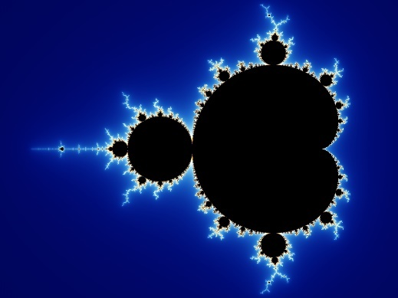
Рисунок 1 – Фрактал Мандельброта

4 Алгоритм построения Фрактала Мандельборта
Построение фрактала Мандельброта осуществляется итеративным методом, с использованием рекуррентной формулы $z_{n+1} = z_{n}^{2} +c$. Ниже приведен пошаговый алгоритм, описывающий процесс генерации фрактала для заданного диапазона координат на комплексной плоскости.

4.1 Инициализация
Определение области построения: задать диапазон значений для действительной и мнимой частей комплексной плоскости $c = x +iy$ Обычно это область, например, x∈[−2,2], y∈[−1.2,1.2]. Задать разрешение изображения (например, 800x600 пикселей), которое будет отображать фрактал. Максимальное количество итераций для проверки принадлежности точки множеству Мандельброта (например, 1000 итераций).

4.2 Преобразование координат
Для каждого пикселя изображения пересчитать его координаты $\left(x, y\right)$ на комплексной плоскости в координаты точки $c = x +iy$. Преобразование выполняется следующим образом:
– действительная часть $x$ линейно масштабируется в диапазон, соответствующий ширине изображения,
– мнимая часть $x$ линейно масштабируется в диапазон, соответствующий высоте изображения.

4.3 Итеративный процесс
Определение области построения: задать диапазон значений для действительной и мнимой частей комплексной плоскости $c = x +iy$ Обычно это область, например, x∈[−2,2], y∈[−1.2,1.2]. Задать разрешение изображения (например, 800x600 пикселей), которое будет отображать фрактал. Максимальное количество итераций для проверки принадлежности точки множеству Мандельброта (например, 1000 итераций).

4.4 Окрашивание пикселей
Если последовательность $z_{n}$ превысила значение |z_{n}| >2, то определить цвет пикселя в зависимости от количества итераций, потребовавшихся для выхода за границы. Цвет может быть выбран из индексной палитры или градации цветов, что создаст многоцветное изображение фрактала. Если последовательность не вышла за границы после максимального количества итераций, точка считается принадлежащей множеству, и пиксель окрашивается в один цвет (например, черный).

4.5 Отображение пикселя
Отобразить результат на экране, визуализировав пиксели в соответствии с их цветом. При необходимости реализовать возможность интерактивного приближения (зумирования) области изображения для более детального изучения фрактала.

4.6 Завершение работы
По окончании вычислений программа завершает работу, предоставив пользователю результат в виде изображения фрактала Мандельброта на экране.

5 Язык программирования и используемые библиотеки
Для реализации программы построения фрактала Мандельброта был использован язык программирования Python, а также следующие библиотеки

5.1 Язык программирования Python
Python был выбран в качестве основного языка программирования для реализации задачи ввиду его простоты, читабельности кода и широкого набора библиотек для работы с научными вычислениями и графикой. Python поддерживает многопоточность и предоставляет множество инструментов для оптимизации вычислений, что делает его удобным для построения сложных математических структур, таких как фракталы

5.2 Используемые библиотеки
NumPy: библиотека для работы с многомерными массивами и матрицами, а также с набором высокоуровневых математических функций для операций над этими объектами. В данной программе NumPy используется для создания и управления массивами, представляющими изображение, а также для работы с цветовой палитрой фрактала.
Matplotlib: библиотека для визуализации данных, в частности для построения двумерных графиков. В этой программе Matplotlib используется для отображения сгенерированного фрактала на экране в виде изображения. Библиотека обеспечивает удобные инструменты для создания, настройки и отображения изображений.

5.3 Используемые модули
numpy.array(): используется для создания массива, представляющего цветовую палитру фрактала.
matplotlib.pyplot.imshow(): используется для отображения изображения, созданного на основе массива пикселей.
matplotlib.pyplot.axis('off'): функция для отключения отображения осей координат на графике, что позволяет сконцентрироваться исключительно на визуализации фрактала.
Основная функция для вычисления фрактала: mandelbrot(), которая вычисляет количество итераций для каждой точки комплексной плоскости и возвращает значение, используемое для определения цвета пикселя.

6 Описание программы построения фрактала
Программа для построения фрактала Мандельброта реализована на языке программирования Python и состоит из нескольких ключевых компонентов, обеспечивающих выполнение алгоритма построения и визуализацию фрактала. Основные этапы программы включают определение параметров изображения, вычисление фрактала для каждой точки и отображение полученного результата.

6.1 Инициализация
Программа начинает работу с определения размеров изображения, области отображения на комплексной плоскости и максимального количества итераций для вычислений. Эти параметры задаются следующими переменными:
– width и height: размер изображения в пикселях (800x800),
– x_min, x_max, y_min, y_max: границы отображаемой области на комплексной плоскости,
– max_iter: максимальное количество итераций для проверки принадлежности точки множеству Мандельброта.
Также задается цветовая палитра для визуализации, представленная массивом цветов с помощью библиотеки NumPy.

6.2 Функция mandelbrot
Эта функция реализует основной алгоритм для вычисления фрактала Мандельброта. Она принимает на вход комплексное число c (точку на комплексной плоскости) и максимальное количество итераций max_iter. Функция возвращает количество итераций, необходимых для определения, принадлежит ли точка множеству Мандельброта, или максимальное значение, если точка принадлежит множеству.
Алгоритм работы функции:
– инициализация начального значения $z =0$,
– итеративное вычисление последовательности $z_{n+1} = z_{n}^{2} +c,$
– проверка условия выхода за пределы |z_{n}| >2. Если условие выполнено, функция возвращает количество итераций, за которое это произошло.
– если за максимальное количество итераций условие не выполнено, возвращается значение max_iter, что означает принадлежность точки множеству.

6.3 Основной цикл программы
Основная часть программы состоит из двух вложенных циклов for, которые перебирают все пиксели изображения. Для каждого пикселя:
– координаты пикселя преобразуются в комплексное число, представляющее точку на комплексной плоскости,
– функция mandelbrot() вычисляет количество итераций для этой точки,
– в зависимости от результата вычислений пикселю присваивается цвет из цветовой палитры или черный цвет (если точка принадлежит множеству).

6.4 Генерация изображение
Для хранения и последующего отображения сгенерированного фрактала используется массив image, созданный с помощью библиотеки NumPy. Этот массив имеет размерность height x width x 3 и содержит цветовую информацию для каждого пикселя изображения в формате RGB.
Каждый пиксель заполняется значениями цвета, выбранными на основе количества итераций, возвращаемого функцией mandelbrot(). Если точка принадлежит множеству, пиксель окрашивается в черный цвет. В противном случае выбирается цвет из палитры в зависимости от числа итераций.

6.5 Визуализация
После завершения вычислений и заполнения массива image, изображение визуализируется с помощью функции imshow() из библиотеки Matplotlib. Эта функция отображает массив пикселей на экране как изображение. Функция axis('off') отключает отображение осей координат, чтобы сфокусировать внимание на изображении фрактала.

6.6 Завершение программы
После завершения всех вычислений программа отображает готовое изображение фрактала Мандельброта в новом окне. Пользователь может сохранить изображение или продолжить работу с программой для дальнейшего анализа фрактала. Программа проста в использовании, не требует дополнительных настроек и позволяет изменять параметры отображения фрактала путем модификации входных переменных (размер изображения, границы координат и максимальное количество итераций).

7 Результат работы программы

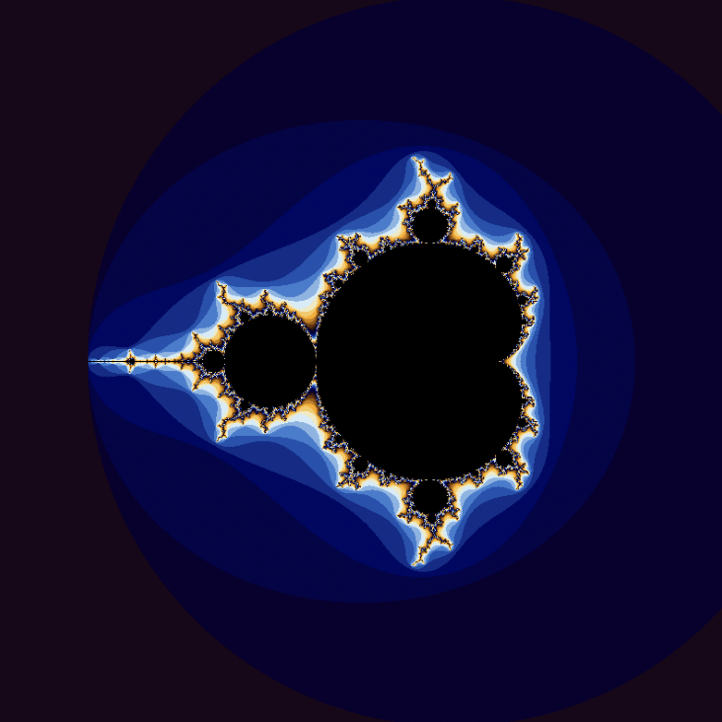
Рисунок 2 – Результат работы программы (x_min, x_max = -2,5 y_min, y_max = -2)

8 Вывод
В результате выполнения лабораторной работы были изучены теоретические основы фрактальной графики, а также разработан и реализован алгоритм построения фрактала Мандельброта. В ходе работы была получена возможность детально исследовать процесс создания фракталов, а также изучить ключевые математические аспекты, связанные с алгебраическими фракталами.
1) Фракталы и их классификация: Были изучены основные виды фракталов — геометрические, алгебраические и стохастические. Основное внимание было уделено алгебраическим фракталам, таким как фрактал Мандельброта, который является одним из наиболее известных примеров подобных структур. Была глубоко изучена концепция самоподобия, а также методы итеративного построения фракталов с использованием рекуррентных соотношений.
2) Фрактал Мандельброта: Мы рассмотрели принципы построения фрактала Мандельброта, который строится на основе рекуррентного уравнения. Определение принадлежности точки к множеству Мандельброта базируется на анализе поведения итерационной последовательности для каждой точки комплексной плоскости..
3) Цветовая палитра и визуализация: Одним из аспектов работы стало изучение методов визуализации фракталов. Были рассмотрены различные подходы к окрашиванию фрактала в зависимости от числа итераций, необходимых для выхода за пределы заданного радиуса. Использование индексированных палитр позволило создать красочное изображение фрактала, что улучшило его восприятие и сделало возможным более глубокое исследование визуальных особенностей.
4) Цветовая палитра: Возникла необходимость подбора оптимальной цветовой палитры для визуализации фрактала, которая позволила бы не только различать участки фрактала, но и создать эстетически привлекательное изображение. Были рассмотрены различные варианты палитр, в том числе индексированные, что в итоге позволило достичь нужного эффекта.
Лабораторная работа позволила на практике освоить основные принципы построения и визуализации фракталов. Были получены как теоретические знания о фрактальной графике, так и практические навыки разработки программы для построения фракталов. Удалось решить все поставленные задачи и получить качественные изображения фрактала Мандельброта.
Работа с фрактальной графикой показала важность понимания основ математического анализа и использования эффективных вычислительных алгоритмов. Программная реализация позволила не только визуализировать сложные фрактальные структуры, но и исследовать их с помощью интерактивного управления отображением, что открывает новые возможности для их анализа и дальнейшего использования в других областях (например, в компьютерной графике и моделировании природных объектов).
В целом, выполненная работа продемонстрировала практическую значимость фрактальной графики и алгоритмов, применяемых для ее построения.

СПИСОК ИСПОЛЬЗОВАННЫХ ИСТОЧНИКОВ
- ГУАП, документация для учебного процесса. – URL: https://guap.ru/regdocs/docs/uch (дата обращения 10.05.2024)
- Графическое моделирование живой природы. Фракталы – URL: http://www.graph.unn.ru/rus/materials/CG/CG06_Fractals.pdf
- Руководство по Tkinter – URL: https://metanit.com/python/tkinter/
- Гергель, В.П. Современные языки и технологии паралелльного программирования: Учебник / В.П. Гергель. — М.: МГУ, 2016. — 408 c.
- Популярно о фракталах: многообразие фракталов и их классификация – URL: https://novainfo.ru/article/3951
- Что такое фракталы и как они устроены – URL: https://www.techinsider.ru/science/8906-krasota-povtora-fraktaly/
- Фракталы, рекурсия и Python – URL: https://habr.com/ru/companies/skillfactory/articles/725368/

ПРИЛОЖЕНИЕ
Исходный код программы

import numpy as np
import matplotlib.pyplot as plt

# Размер изображения
width, height = 800, 800

# Границы отображения
x_min, x_max = -2.5, 1.5
y_min, y_max = -2.0, 2.0

# Максимальное количество итераций
max_iter = 256

# Определение цветовой палитры (индексированной)
palette = np.array([
[66, 30, 15], [25, 7, 26], [9, 1, 47], [4, 4, 73], [0, 7, 100], [12, 44, 138],
[24, 82, 177], [57, 125, 209], [134, 181, 229], [211, 236, 248], [241, 233, 191],
[248, 201, 95], [255, 170, 0], [204, 128, 0], [153, 87, 0], [106, 52, 3]
])

def mandelbrot(c, max_iter):
z = 0
for n in range(max_iter):
if abs(z) > 2:
return n
z = z*z + c
return max_iter

# Создание изображения
image = np.zeros((height, width, 3), dtype=np.uint8)

for y in range(height):
for x in range(width):
# Преобразование координат пикселя в комплексное число
real = x_min + (x / width) * (x_max - x_min)
imag = y_min + (y / height) * (y_max - y_min)
c = complex(real, imag)

# Вычисление фрактала
m = mandelbrot(c, max_iter)

# Определение цвета
color = palette[m % len(palette)] if m < max_iter else [0, 0, 0]
image[y, x] = color

# Отображение изображения
plt.imshow(image)
plt.axis('off') # Убираем оси
plt.show()

